CAHIER DE CHARGES
Version 0.0.2

Nom du projet :
KWISMO


Nom d’équipe :

Membres de l’équipe :
- Newton Achonduh (Porteur projet & Dev Backend)
- Brayan Weko (Chef d’équipe & Dev Mobile)
- Ingrid Gabin Mboutie (Design UI/UX)
- Marie Lumiere Bothe (Dev Web)
- Leal Braël Tido Keubou (Data AI)
- Sonia Nana Tchakounte (Data AI)

Sponsorisé par :
Orange Digital Center

Table des matières
I. Contexte 4
II. Etude de l’existant 4
III. Objectifs 4
IV. Choix & description de la solution 5
V. Outils 5
VI. Conception & Fonctionnalités 6
VII. Planification & Ordonnancement 7
VIII. Conception 8
1) Diagrammes de Cas d’Utilisation 8
2) Diagrammes de Séquence 11
3) Diagrammes d’Activité 16
4) Diagramme de Classe 20
IX. Planification 21
1) Vue d’ensemble des sprints 21
2) Chronologie des chantiers 22

Tables des figures
Figure 1 : Diagrammes de Cas d’Utilisation - Global 8
Figure 2 : Diagramme de Cas d’Utilisation - Mobile 9
Figure 3 : Diagramme de Cas d’Utilisation - Backend & Admin 10
Figure 4 : Diagramme de Cas d’Utilisation - IA 10
Figure 5 : Diagramme de Séquence - Authentifier & Se connecter avec OTP 11
Figure 6 : Diagramme de Séquence - Inscrire un utilisateur 11
Figure 7 : Diagramme de Séquence - Détecter un appel entrant suspect 12
Figure 8 : Diagramme de Séquence - Enregistrer un formulaire d’enquête 12
Figure 9 : Diagramme de Séquence - Signaler un numéro 13
Figure 10 : Diagramme de Séquence - Vérifier un numéro 13
Figure 11 : Diagramme de Séquence - Transférer de l'argent 14
Figure 12 : Diagramme de Séquence - Envoyer un message d'alerte WhatsApp 14
Figure 13 : Diagramme de Séquence - Consulter la liste de contacts 15
Figure 14 : Diagramme de Séquence - Entraîner le modèle IA 15
Figure 15 : Diagramme d’Activité - Processus d'inscription 16
Figure 16 : Diagramme d’Activité - Processus de détection et gestion d'un appel frauduleux 16
Figure 17 : Diagramme d’Activité - Processus de vérification d'un numéro 17
Figure 18 : Diagramme d’Activité - Processus de signalement communautaire 17
Figure 19 : Diagramme d’Activité - Processus d'envoi d'un message d'alerte WhatsApp aux contacts 18
Figure 20 : Diagramme d’Activité - Processus de consultation de la liste de contacts 18
Figure 21 : Diagramme d’Activité - Processus de transfert d'argent protégé 19
Figure 22 : Diagramme de Classe 20

Contexte
La fraude liée au Mobile Money (MTN, Orange Money, M-Pesa, Airtel Money) représente une source de pertes financières croissante en Afrique subsaharienne. Les fraudeurs exploitent le vishing (faux appels de service client), le SIM swap, le piratage de comptes WhatsApp et l'ingénierie sociale pour détourner des fonds, en profitant d'une littératie numérique inégale et de mécanismes d'authentification encore basiques (PIN simple, KYC allégé).

Etude de l’existant
Afin d’avoir une solution optimale, il est question pour nous de faire une analyse des solutions existantes et faire une enquête sur les retours utilisateurs par rapport à la situation réelle.

D’après ce que nous observons, on peut donc ressortir les principaux problèmes liés aux transactions mobiles.
Ci-dessous, le tableau qui présente les problèmes et les solutions existantes sur le marché afin d’avoir un aperçu de l’impact de notre solution :
Solutions | Truecaller | Whoscall | Notre solution
Analyse des numéros | X | X | X
Protection des transferts | - | - | X
Signalement de numéros | X | X | X
Adaptation à tous les réseaux | - | - | X
Signalement WhatsApp | - | - | X
Disponibilité au grand public | - | - | X

Objectifs
Objectif général : Mettre en place une solution d’analyse et de sécurisation de numéros frauduleux.

Objectifs spécifiques :
- Fournir une API d’analyse de numéros frauduleux
- Mettre en place une application mobile
- Mettre en place un site
- Fournir une documentation claire

Choix & description de la solution
Choix de la solution : Application mobile de protection contre la fraude Mobile Money (Kwismo)
Description de la solution :
Kwismo est une plateforme intelligente de prévention et d'intelligence contre les fraudes Mobile Money, propulsée par l'intelligence artificielle. Elle protège les utilisateurs contre les appels frauduleux, les faux agents de services financiers, les tentatives de phishing et les comptes WhatsApp compromis grâce à la détection en temps réel, au signalement communautaire et à l'analyse des comportements suspects.
En transformant chaque signalement en intelligence collective, Kwismo permet d'alerter les utilisateurs avant qu'ils ne deviennent victimes et fournit aux opérateurs télécoms et aux institutions financières des informations stratégiques pour détecter et prévenir les campagnes de fraude.
Notre ambition est de faire de Kwismo l'infrastructure africaine de référence pour la protection contre les fraudes numériques et Mobile Money.

Outils
Outils de collaboration :
- Code : GitHub
- Tâches & Planning : Jira
- Communication : WhatsApp
Outils de développement :
- Conception : PlantUML
- Maquette : Figma
- Backend : Python + FlaskAPI + Prisma + Swagger
- Modèle IA : Python + TensorFlow + Pandas
- Frontend Site : React JS + Tailwind CSS/CSS
- Application Mobile : React Native + Expo

Conception & Fonctionnalités
Diagrammes :
- Diagrammes de Cas d’utilisation
- Diagrammes de séquence
- Diagrammes d’activité
- Diagrammes de classe

Maquette :
- Identité visuelle & Branding
- Wireframe
- Prototype

Backend :
- Base de données
- Authentification
- Gestion des codes d’opérateurs mobiles
- Gestion des numéros
- Gestion des utilisateurs
- Gestion des partenaires
- Gestion des KPI
- Gestion des droits d’accès
- Documentation

Modèle IA :
- Entrainement du modèle
- Marquer un numéro comme signalé
- Prédire une tentative d’arnaque
- Faire un retour en cas de détection de tentative d’arnaque

Application Web :
Frontend :
- Faire le site vitrine

Backend :
- Authentification
- Gestion des codes d’opérateurs mobiles
- Gestion des numéros
- Gestion des utilisateurs
- Gestion des partenaires
- Gestion des KPI
- Gestion des droits d’accès

Application Mobile :
- Inscription
- Vérification de numéro
- Transfert d’argent
- Détection d’appel
- Formulaire d’enquête sous forme de notification
- Profil & Sécurité OTP
- Gestion des KPI

Planification & Ordonnancement
Planification :
- Conception : 2 jours
- Maquette : 1 semaine
- Backend : 3 semaines
- Modèle IA : 3 semaines
- Frontend Site : 3 semaines
- Application Mobile : 2 semaines

Ordonnancement :
1ère Phase : Conception
2ème Phase : Maquette
3ème Phase : Backend – Modèle IA – Frontend – Application Mobile

Conception

Diagrammes de Cas d’Utilisation
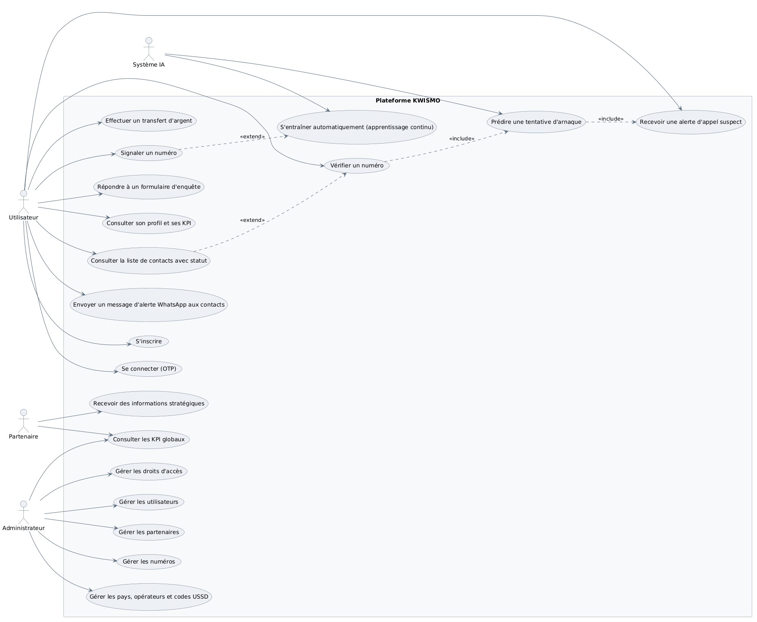
Figure 1 : Diagrammes de Cas d’Utilisation - Global

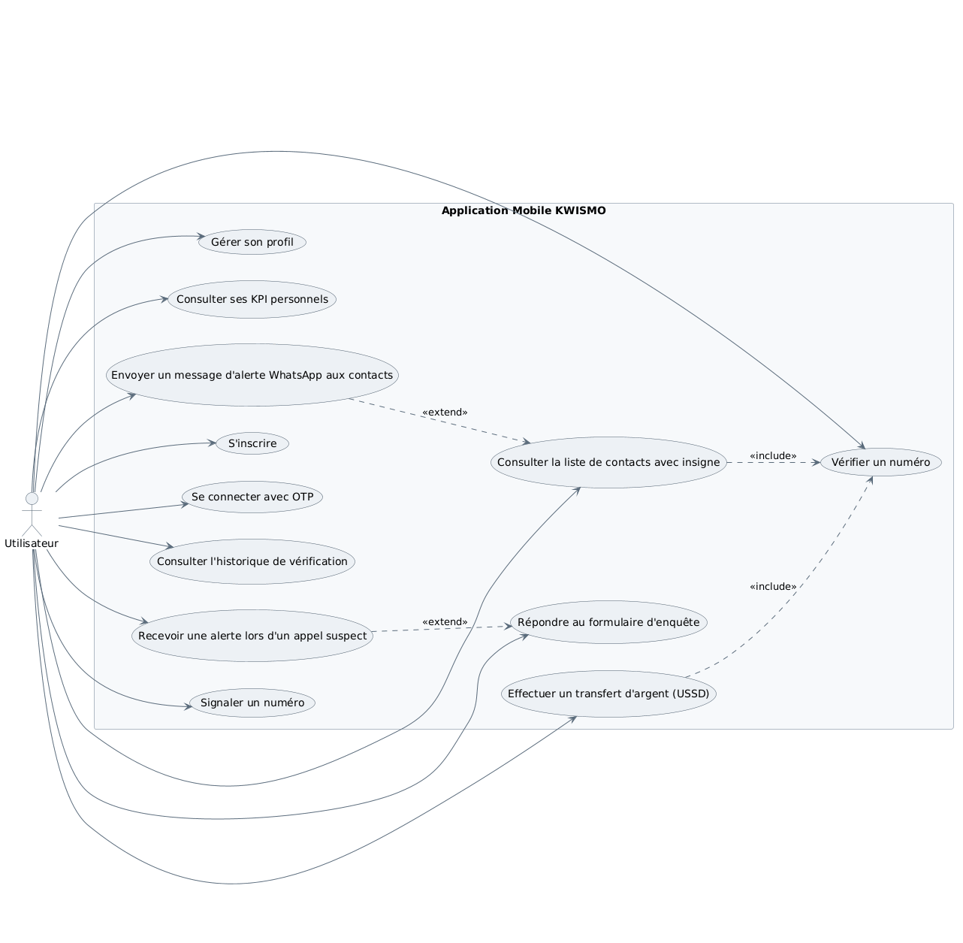
Figure 2 : Diagramme de Cas d’Utilisation - Mobile

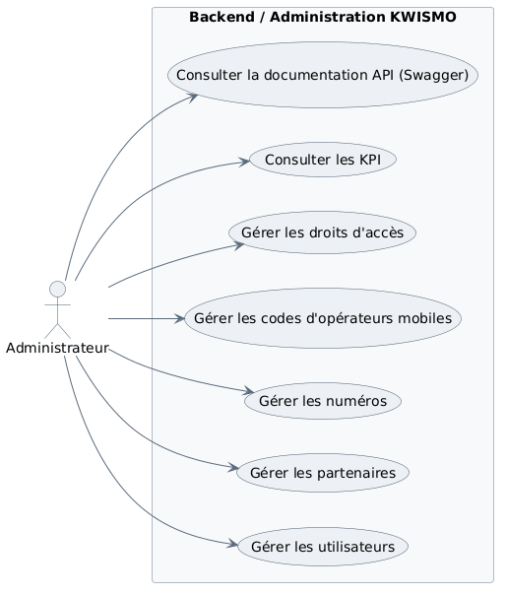
Figure 3 : Diagramme de Cas d’Utilisation - Backend & Admin

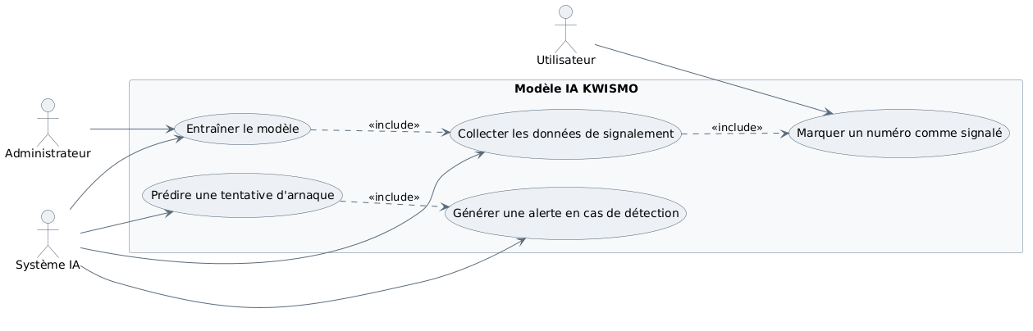
Figure 4 : Diagramme de Cas d’Utilisation - IA

Diagrammes de Séquence
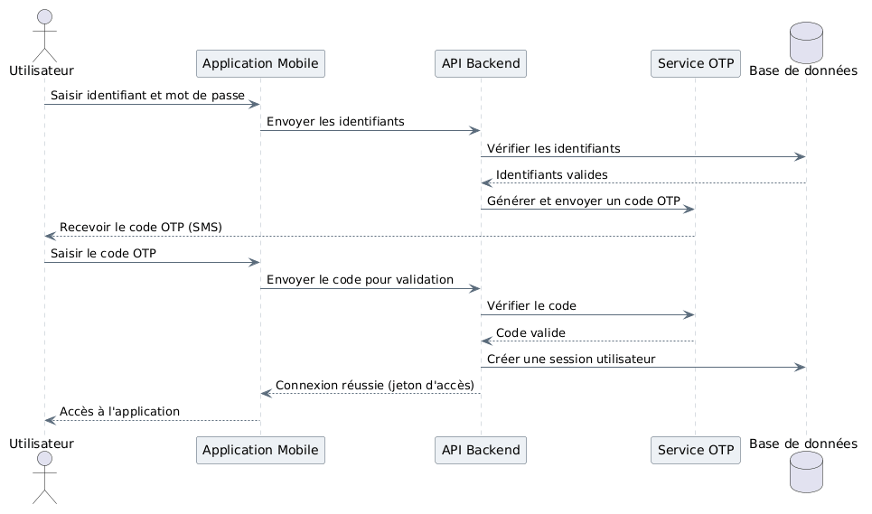
Figure 5 : Diagramme de Séquence - Authentifier & Se connecter avec OTP

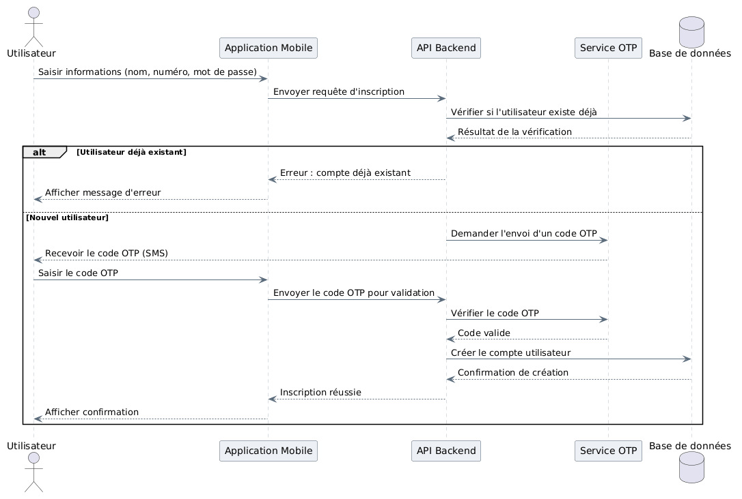
Figure 6 : Diagramme de Séquence - Inscrire un utilisateur
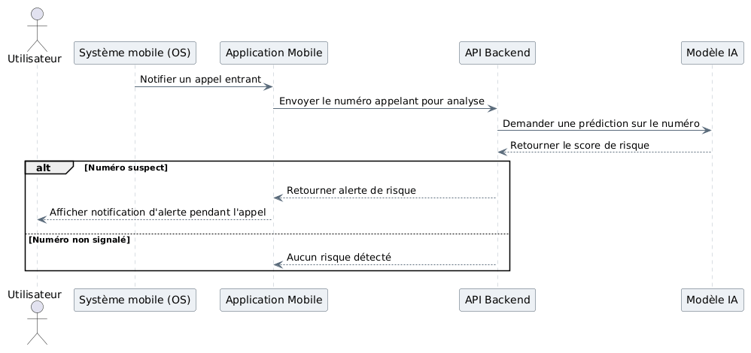
Figure 7 : Diagramme de Séquence - Détecter un appel entrant suspect

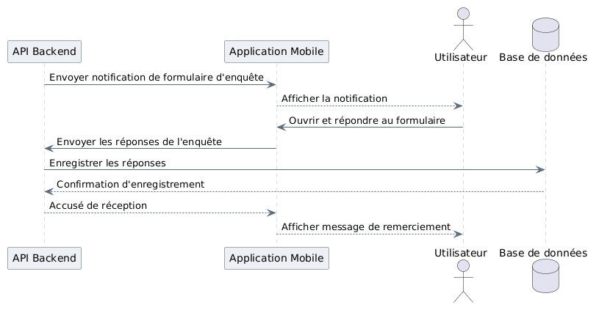
Figure 8 : Diagramme de Séquence - Enregistrer un formulaire d’enquête

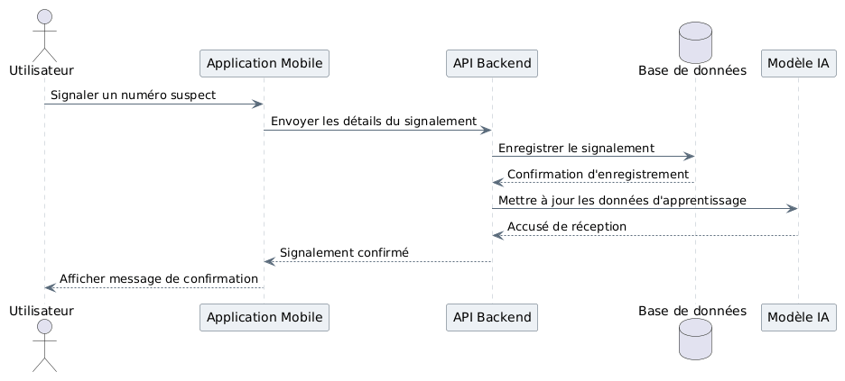
Figure 9 : Diagramme de Séquence - Signaler un numéro

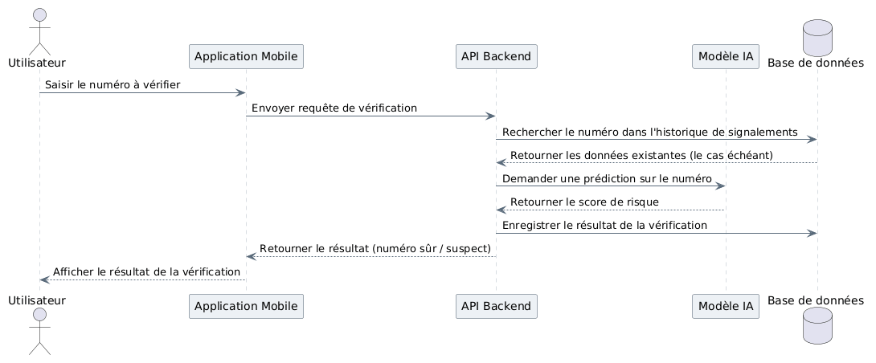
Figure 10 : Diagramme de Séquence - Vérifier un numéro

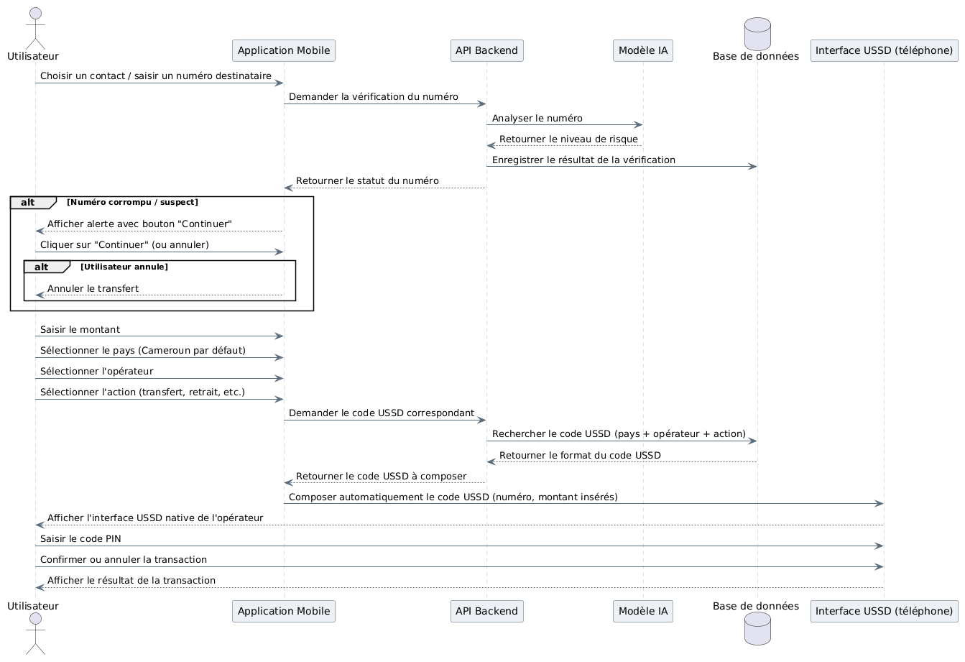
Figure 11 : Diagramme de Séquence - Transférer de l'argent

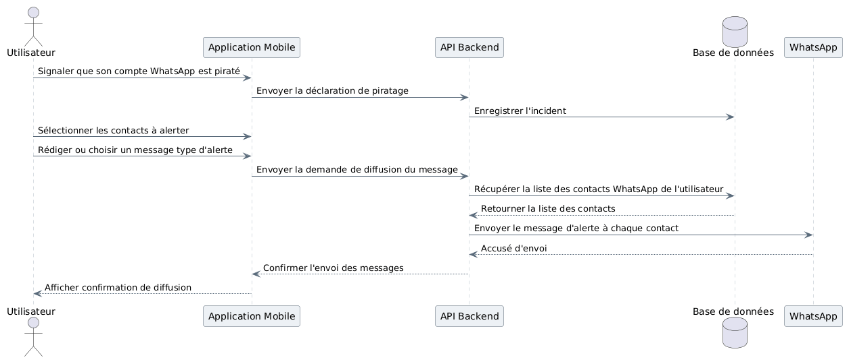
Figure 12 : Diagramme de Séquence - Envoyer un message d'alerte WhatsApp

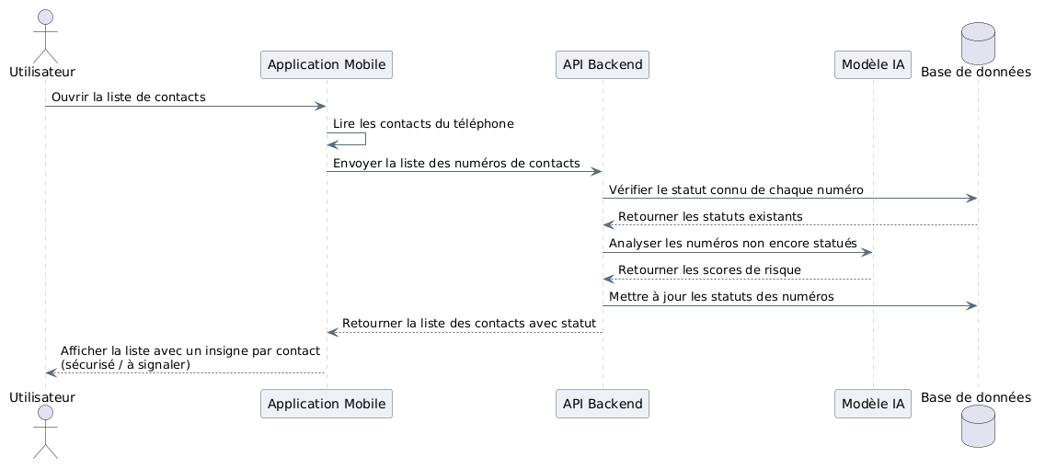
Figure 13 : Diagramme de Séquence - Consulter la liste de contacts

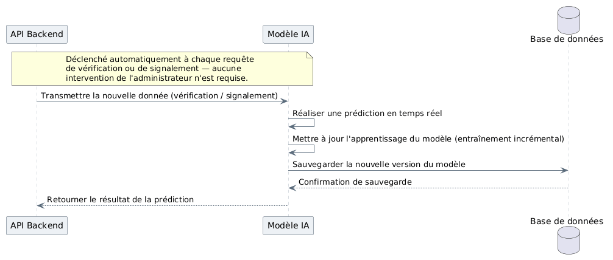
Figure 14 : Diagramme de Séquence - Entraîner le modèle IA

Diagrammes d’Activité

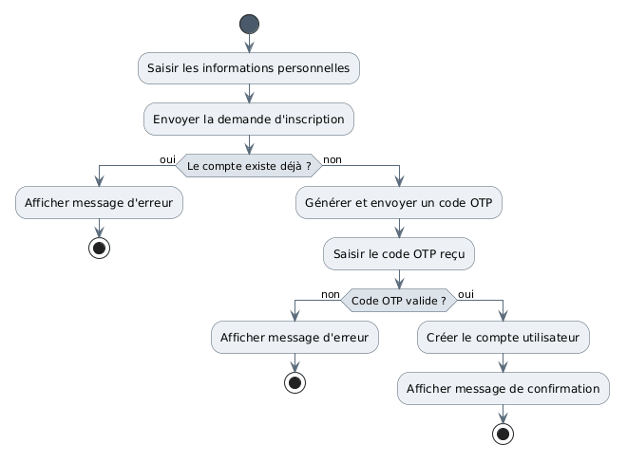
Figure 15 : Diagramme d’Activité - Processus d'inscription

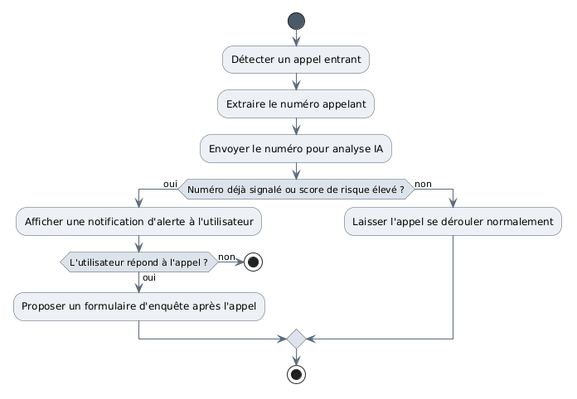
Figure 16 : Diagramme d’Activité - Processus de détection et gestion d'un appel frauduleux

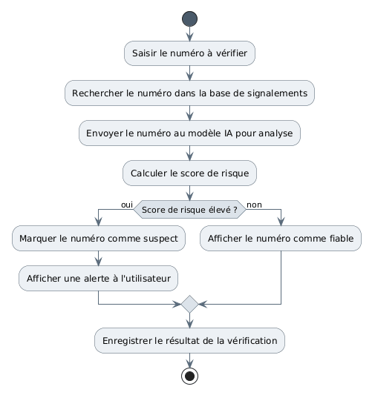
Figure 17 : Diagramme d’Activité - Processus de vérification d'un numéro

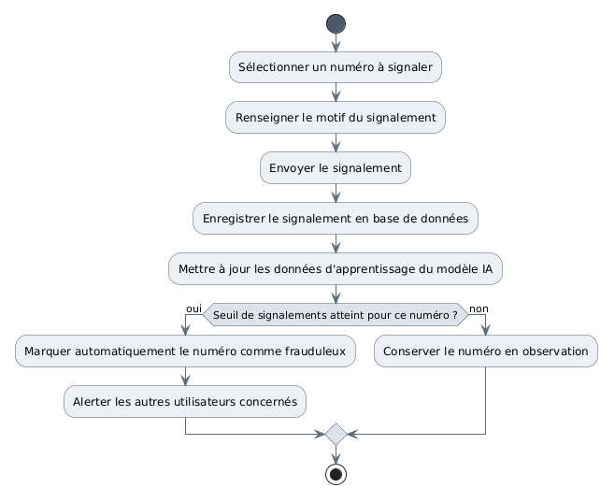
Figure 18 : Diagramme d’Activité - Processus de signalement communautaire

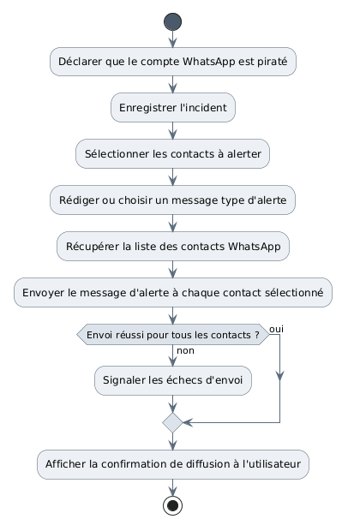
Figure 19 : Diagramme d’Activité - Processus d'envoi d'un message d'alerte WhatsApp aux contacts

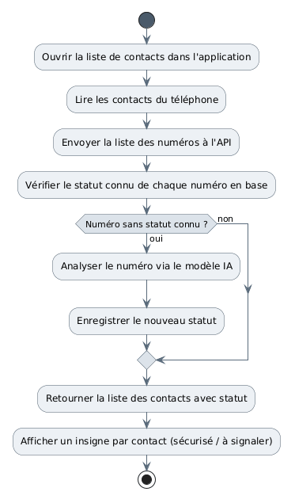
Figure 20 : Diagramme d’Activité - Processus de consultation de la liste de contacts
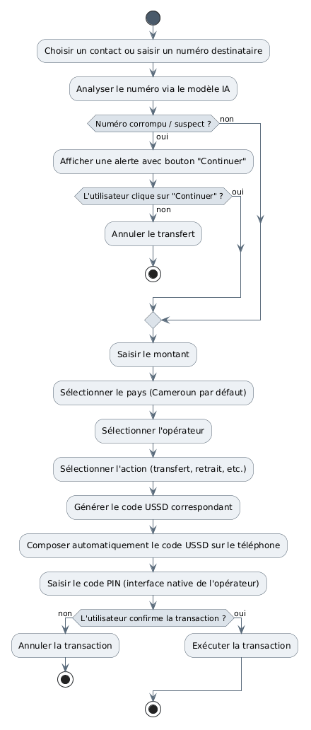
Figure 21 : Diagramme d’Activité - Processus de transfert d'argent protégé

Diagramme de Classe

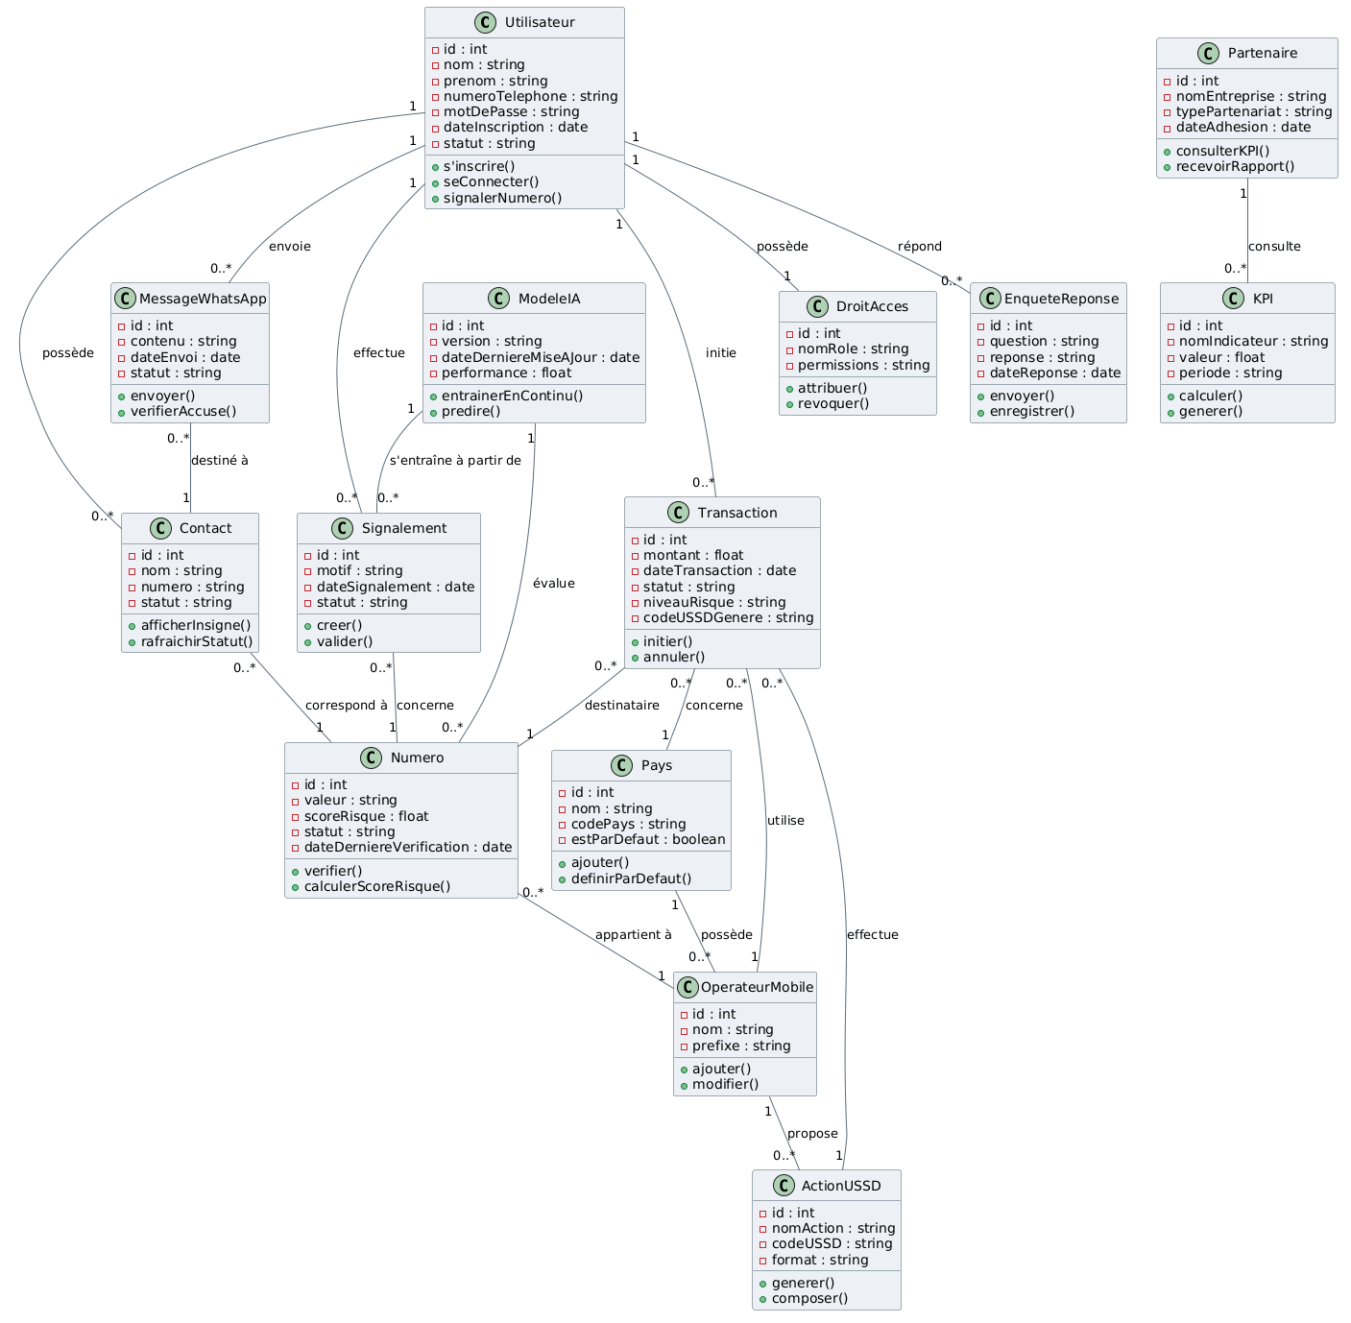
Figure 22 : Diagramme de Classe

Planification

Vue d’ensemble des sprints

Sprint | Dates | Objectif
S1 | 20 → 24 juil. 2026 | Conception finalisée, maquette Figma, initialisation des projets.
S2 | 27 → 31 juil. 2026 | Démarrage backend, IA, web statique, mobile statique.
S3 | 3 → 7 août 2026 | Cœur métier, connexion front/mobile ↔ API, entraînement des modèles.
S4 | 10 → 14 août 2026 | Finalisation, intégration complète, durcissement.
S5 | 17 → 21 août 2026 | Tests bout en bout, déploiement, lancement public, premiers retours.
S6 | 24 → 28 août 2026 | Correctifs post-lancement, peaufinage modèle, acquisition.
S7 | 31 août → 4 sept. 2026 | Améliorations, réentraînement, croissance de l’audience.
S8 | 7 → 11 sept. 2026 | Stabilisation finale, gel du code.
S9 | 14 → 18 sept. 2026 | Arrêt du développement, préparation de la soutenance/démo.

Chronologie des chantiers

Le tableau ci-dessous montre quels chantiers sont actifs à chaque sprint (● actif, ○ partiel/support).
Chantier | S1 | S2 | S3 | S4 | S5 | S6 | S7 | S8 | S9
Conception | ● | · | · | · | · | · | · | · | ·
Design / Maquette | ● | · | · | · | · | · | · | · | ·
Marketing (design) | · | ● | ● | ● | ● | ● | ● | ● | ○
Backend | · | ● | ● | ● | ○ | ○ | · | ○ | ·
Modèle IA | · | ● | ● | ● | ○ | ● | ● | · | ○
Frontend Web | · | ● | ● | ● | ○ | ○ | ○ | ○ | ○
App Mobile | · | ● | ● | ● | ○ | · | ○ | ○ | ○
Déploiement/Tests | · | · | · | · | ● | · | · | · | ·
Présentation | · | · | · | · | · | · | · | · | ●

